ANÁLISIS DE SECTOR
1. ASPECTOS GENERALES

AÑO: 2024
“REALIZAR LA OPERACIÓN, EL MANTENIMIENTO CORRECTIVO Y PREVENTIVO Y EXPANSIÓN DEL SISTEMA DE ALUMBRADO PÚBLICO, DEL MUNICIPIO DE CAMPOALEGRE HUILA”
PRESUPUESTO ASIGNADO | DOSCIENTOS VEINTINUEVE MILLONES CUATROCIENTOS VEINTIDÓS MIL DOSCIENTOS NUEVE PESOS ($229.422.209,00) MCTE.

El artículo 2.2.1.1.1.6.1 del Decreto 1082 de 2015 señala el deber de las entidades estatales de hacer el análisis necesario para conocer el sector relativo al objeto del proceso de contratación desde la perspectiva legal, comercial, financiera, organizacional, técnica, y de análisis de riesgo. Para el efecto, se realizará con base a las directrices establecidas en la Guía para la Elaboración de Estudios de Sector G-EES-02 de Colombia Compra Eficiente.

Sectores económicos del país:

SECTORES ECONÓMICOS | SECTOR PRIMARIO O AGROPECUARIO | SECTOR SECUNDARIO O INDUSTRIAL | SECTOR TERCIARIO O DE SERVICIOS
CONCEPTO | En este sector es donde se obtiene el producto de sus actividades directamente de la naturaleza, sin ningún proceso de transformación. Este comprende la agricultura, la ganadería, la caza, la pesca y la silvicultura, son productores de bienes tangibles. | Este está compuesto por los sectores industrial, minero, energético y de construcción. Incluye todas las actividades de transformación de materias primas en productos manufacturados, ya sea para el consumo final o para ser utilizados en la producción de otros bienes. Industrial Extractivo: Extracción de petróleo y minera. Industrial de Transformación: Embotellado de refrescos, envasado de legumbres y frutas, fabricación de abonos y fertilizantes, vehículos, cementos y | Comprende todas las actividades que no producen una mercancía en sí pero que son necesarias para el desarrollo de la economía como: transportes, servicios financieros, educación, hostelería o espectáculos, las comunicaciones, los servicios profesionales, el Gobierno entre otras. Este sector abarca una gran variedad de actividades. En general, todas aquellas que no quedan encuadradas dentro de los otros
Conforme a lo anterior el objeto del presente proceso de contratación es: “REALIZAR LA OPERACIÓN, EL MANTENIMIENTO CORRECTIVO Y PREVENTIVO Y EXPANSIÓN DEL SISTEMA DE ALUMBRADO PÚBLICO, DEL MUNICIPIO DE CAMPOALEGRE HUILA”. El cual se encuentra ubicado en el sector económico secundario y terciario.

ASPECTOS ECONÓMICOS
PRODUCTO INTERNO BRUTO (PIB) PRIMER TRIMESTRE DE 2023 TASAS DE CRECIMIENTO EN VOLUMEN
Las cuentas nacionales trimestrales constituyen una síntesis de la información de coyuntura económica, mediante la cual se articulan los indicadores de estadísticas básicas en los principales agregados macroeconómicos. Para tal efecto, las cuentas trimestrales se soportan en los estándares internacionales de medición económica definidos por la Organización de Naciones Unidas y el Fondo Monetario Internacional.
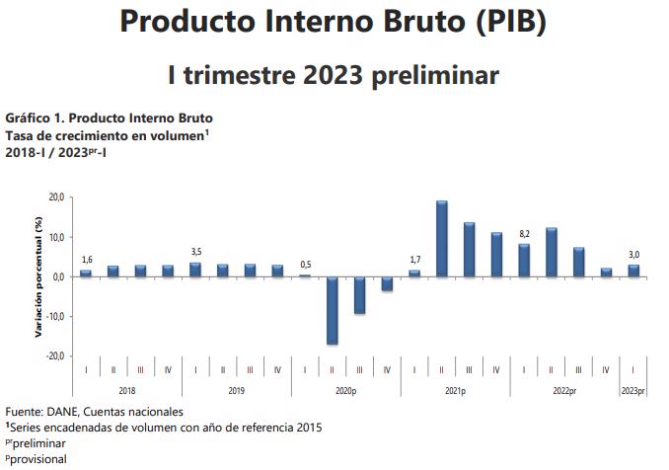
Las cuentas nacionales trimestrales constituyen una síntesis de la información de coyuntura económica, mediante la cual se articulan los indicadores de estadísticas básicas en los principales agregados macroeconómicos. Para tal efecto, las cuentas trimestrales se soportan en los estándares internacionales de medición económica definidos por la Organización de Naciones Unidas y el Fondo Monetario Internacional.
Este boletín técnico tiene como propósito presentar los principales cambios de corto plazo del Producto Interno Bruto (PIB). Estas cifras son utilizadas ampliamente por analistas, políticos, prensa, la comunidad empresarial y el público en general, para la toma de decisiones. El documento consta de dos capítulos; el primero, contiene los resultados de las series encadenadas de volumen con año de referencia 2018 del PIB trimestral desde los enfoques de la producción y gasto e incluye los resultados del valor agregado bruto. El segundo, presenta el comportamiento del PIB a precios corrientes desde los enfoques de la producción y el gasto.
El Departamento Administrativo Nacional de Estadística (DANE) implementó con el cambio del año base de las cuentas nacionales al año 2018, una mejora en su política general de difusión de datos coyunturales, ofreciendo a los usuarios series originales y corregidas de efectos estacionales y de calendario. La razón principal para este cambio es la implementación del calendario colombiano en sus prácticas habituales de ajuste estacional.
PRODUCTO INTERNO BRUTO A PRECIOS CORRIENTES PIB desde el enfoque de la producción
En el primer trimestre de 2023pr, el Producto Interno Bruto en su serie original, crece 3,0% respecto al mismo periodo de 2022pr (ver tabla 1). Las actividades económicas que más contribuyen a la dinámica del valor agregado son:
- Actividades financieras y de seguros crece 22,8% (contribuye 1,0 puntos porcentuales a la variación anual).
- Actividades artísticas, de entretenimiento y recreación y otras actividades de servicios; Actividades de los hogares individuales en calidad de empleadores; Actividades no diferenciadas de los hogares individuales como productores de bienes y servicios para uso propio crece 18,7% (contribuye 0,7 puntos porcentuales a la variación anual).
- Administración pública y defensa; planes de seguridad social de afiliación obligatoria; Educación; Actividades de atención de la salud humana y de servicios sociales crece 1,9% (contribuye 0,3 puntos porcentuales a la variación anual).
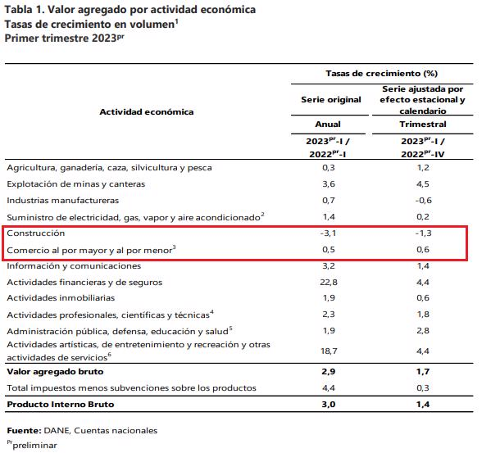
Respecto al trimestre inmediatamente anterior, el Producto Interno Bruto en su serie ajustada por efecto estacional y calendario crece 1,4%. Esta variación se explica principalmente por la siguiente dinámica:
- Explotación de minas y canteras crece 4,5%.
- Actividades artísticas, de entretenimiento y recreación y otras actividades de servicios; Actividades de los hogares individuales en calidad de empleadores; Actividades no diferenciadas de los hogares individuales como productores de bienes y servicios para uso propio crece 4,4%.
- Actividades financieras y de seguros crece 4,4%

VALOR AGREGADO POR ACTIVIDAD ECONÓMICA
Evaluando el proceso de producción por efecto de la combinación de diferente factores internos y externos para determinando el nivel de productividad de las diferentes organizaciones de cada uno de los sectores a nivel nacional.
Comercio al por mayor y al por menor
Para el primer trimestre de 2023pr, el valor agregado de comercio al por mayor y al por menor, reparación de vehículos automotores y motocicletas; transporte y almacenamiento; alojamiento y servicios de comida crece 0,5% en su serie original, respecto al mismo periodo de 2022pr. Esta dinámica se explica por los siguientes comportamientos (ver tabla 7):
- Comercio al por mayor y al por menor; reparación de vehículos automotores y motocicletas decrece 1,2%.
- Transporte y almacenamiento crece 3,1%.
- Alojamiento y servicios de comida crece 1,7%. Fuente: DANE
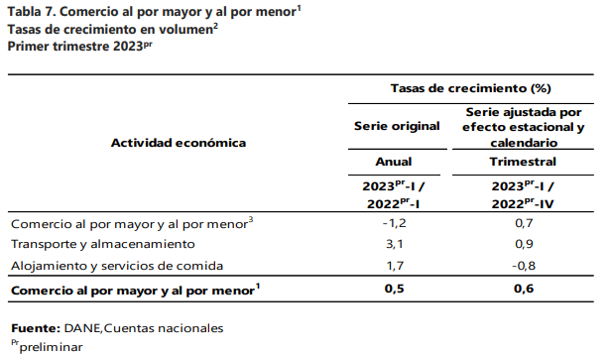
Respecto al trimestre inmediatamente anterior en su serie ajustada por efecto estacional y calendario, el valor agregado de comercio al por mayor y al por menor, reparación de vehículos automotores y motocicletas; transporte y almacenamiento; alojamiento y servicios de comida crece en 0,6%, explicado por:
- Comercio al por mayor y al por menor; reparación de vehículos automotores y motocicletas crece 0,7%.
- Transporte y almacenamiento crece 0,9%.
- Alojamiento y servicios de comida decrece 0,8%. Construcción
En el primer trimestre de 2023pr, el valor agregado de la construcción decrece 3,1% en su serie original, respecto al mismo periodo de 2022pr. Esta dinámica se explica por los siguientes comportamientos (ver tabla 6):
- Construcción de edificaciones residenciales y no residenciales crece 2,6%.
- Construcción de carreteras y vías de ferrocarril, de proyectos de servicio público y de otras obras de ingeniería civil decrece 14,9%.
- Actividades especializadas para la construcción de edificaciones y obras de ingeniería civil (alquiler de maquinaria y equipo de construcción con operadores) decrece 2,6%.
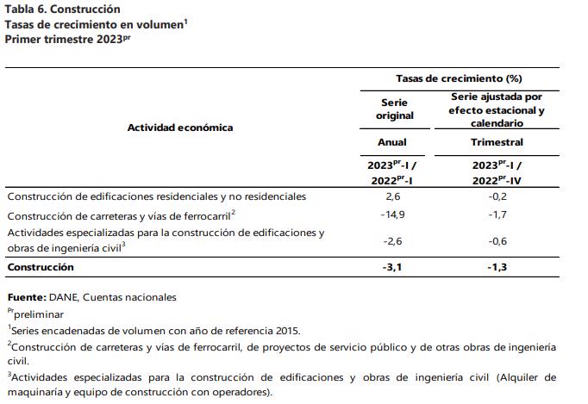
Respecto al trimestre inmediatamente anterior en su serie ajustada por efecto estacional y calendario, el valor agregado de la construcción decrece en 1,3%, explicado por:
- Construcción de edificaciones residenciales y no residenciales decrece 0,2%.
- Construcción de carreteras y vías de ferrocarril, de proyectos de servicio público y de otras obras de ingeniería civil decrece 1,7%.
- Actividades especializadas para la construcción de edificaciones y obras de ingeniería civil (alquiler de maquinaria y equipo de construcción con operadores) decrece 0,6%.
Fuente: DANE
ASPECTOS GENERALES DEL MERCADO INFORME DE ACTIVIDAD EDIFICADORA
Producto Interno Bruto-Oferta
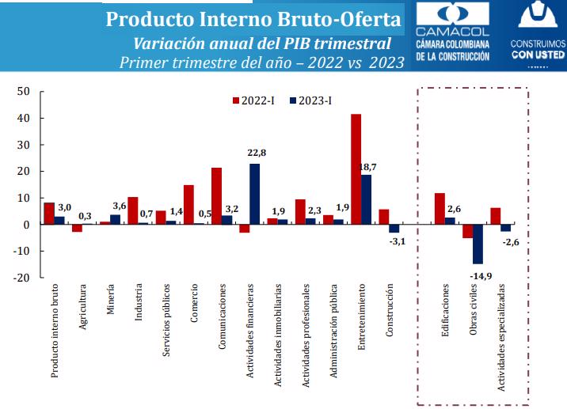
Fuente: DANE, Elaboración DEET *Cálculos con base en datos originales, a precios constantes del 2015
El PIB total presentó un crecimiento anual de 2,9% en el primer trimestre de 2023 inferior al 8,1 del primer trimestre de 2022. En este periodo el sector de la construcción registró un decrecimiento de -3,1% anual, debido a un decrecimiento del sector de obras civiles y del sector de actividades especializadas en -14,9%, -2,6% respectivamente, y un crecimiento del
Sector de edificaciones en 2,6%.
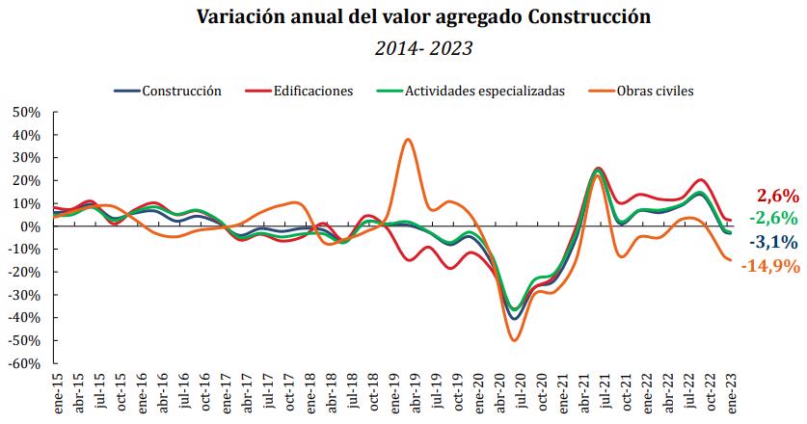
Fuente: DANE, Elaboración DEET *Cálculos con base en datos originales, a precios constantes del 2015
Durante el primer trimestre de 2023, la construcción presentó un decrecimiento de -3,1% anual asociada a una variación del sector de edificaciones de 2,6%, del sector de actividades especializadas de -2,6% y del sector de obras civiles de -14,9%.
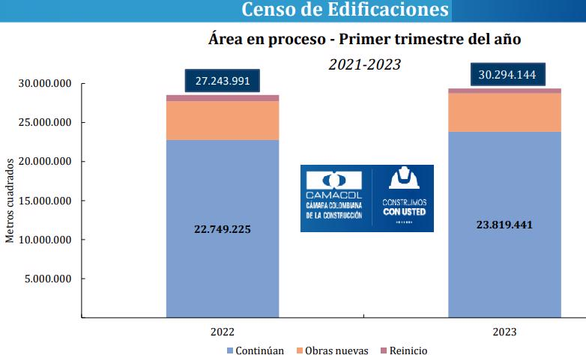
Fuente: DANE, Elaboración DEET
En el primer trimestre de 2023, el área en proceso presentó un aumento de 2,9 % explicada principalmente por el incremento de 4,7% en el área que continúa. Por su parte, la variación del área que reinicia y del área nueva disminuyó en 21,5% y 1,4% respectivamente.
.
MERCADO LABORAL
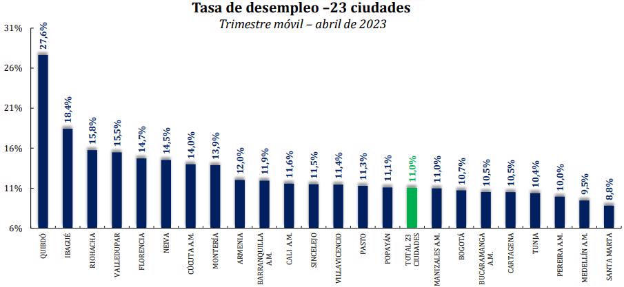
Fuente: DANE, Elaboración DEET
Regionalmente, ocho ciudades presentaron un nivel de desempleo inferior al registrado por el promedio de las 23 ciudades en abril de 2023 (11,0%).
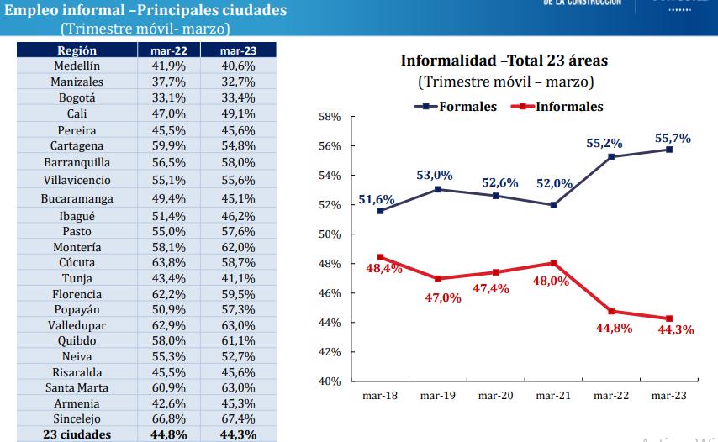
Fuente: DANE, Elaboración DEET.
En la última medición con corte a marzo de 2023 la tasa de formalidad fue de (55,7%). Se destaca Manizales al obtener la menor participación de trabajadores informales del país (32,7%).
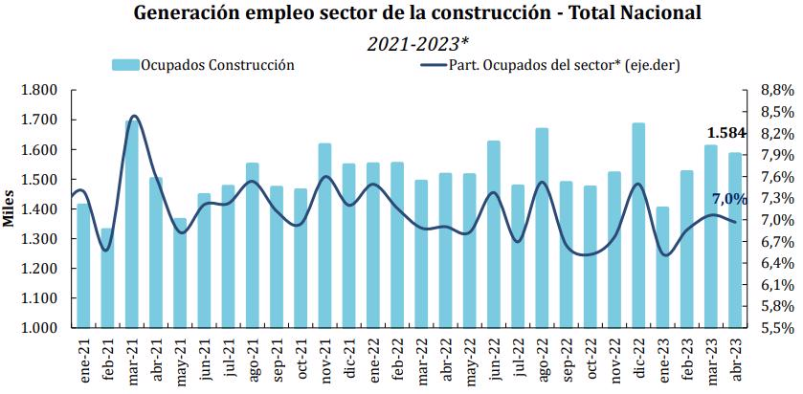
Fuente: DANE, Elaboración DEET
Para el mes de abril de 2023 el número de ocupados en el sector de la construcción se situó en 1,58 millones de trabajadores, 4,5% más que el mismo periodo del 2022. Esta cifra representa una participación del 7,0% en el empleo nacional.
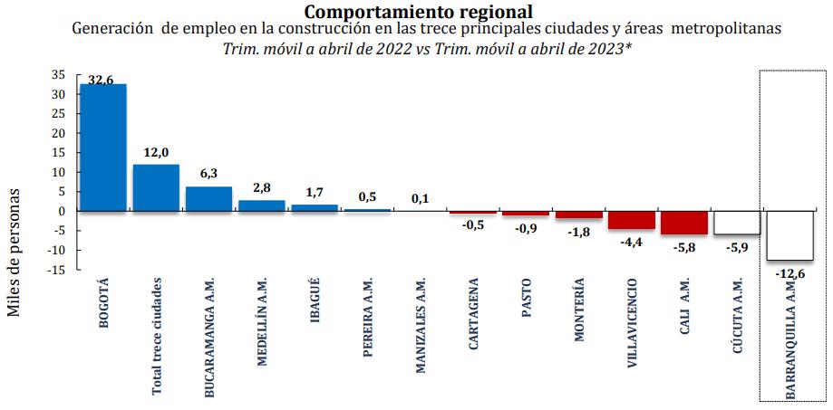
Fuente- DANE– Elaboración y Estimaciones DEET CAMACOL
En las ciudades analizadas, Bogotá, Bucaramanga y Medellín tienen la mayor generación de empleo en el sector de la Construcción.
TASAS DE INTERÉS CONSTRUCCIÓN
Durante el mes de abril de 2023, la tasa de interés promedio en pesos para adquisición de vivienda se ubicó en 16,7%, mientras que la tasa promedio en modalidad UVR se encontró en 21,7%. En particular, la tasa de adquisición en pesos No VIS y VIS registraron un nivel de 17,9% y 15,5% respectivamente.
. 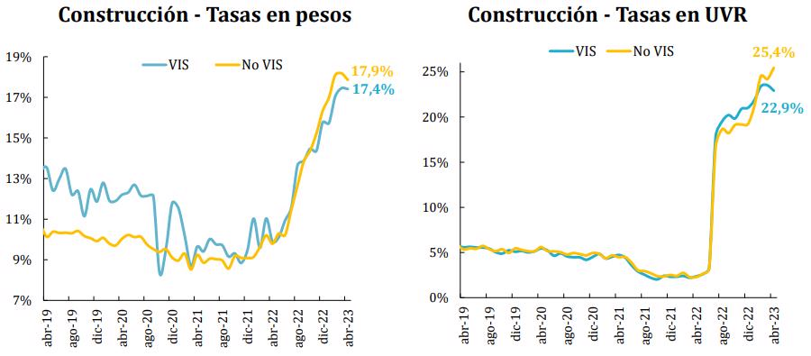
Fuente: Banco de la República, Cálculos DEET, •Tasas de interés promedio mensual.
- Las tasas de interés en pesos para construcción del segmento VIS y No VIS en abril de 2023 se encontraron en promedio en 17,6%.
- Las tasas en UVR se ubicaron en niveles de 22,9% para VIS y para No VIS en 25,4% en el mes de abril de 2023.
INDICADOR DE PRODUCCIÓN DE OBRAS CIVILES (IPOC)
La construcción de obras de ingeniería civil es una actividad económica que incide en el crecimiento y desarrollo de un país.
La medición y el análisis de su comportamiento son importantes en el diseño de políticas macroeconómicas y la elaboración de planes y programas gubernamentales. Por ende, las estadísticas derivadas de la inversión en el sector resultan indispensables para la toma de decisiones de las autoridades y del público en general.
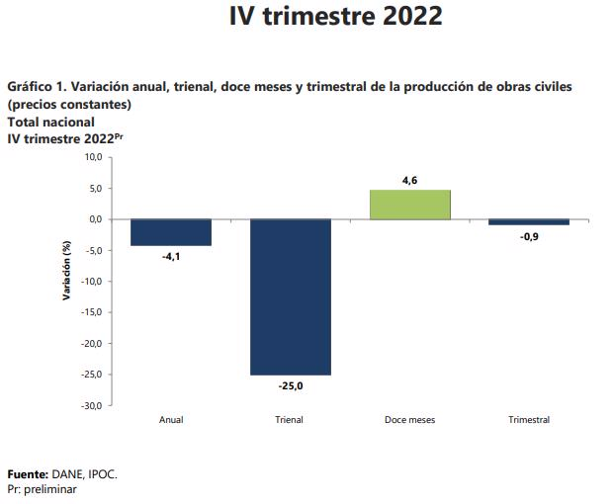
De acuerdo con lo anterior, el Departamento Administrativo Nacional de Estadísticas (DANE), en su interés de extender sus fronteras temáticas, en el año 2018 consolidó la metodología para el cálculo del Indicador de Producción de Obras Civiles (IPOC) con el propósito de conocer el comportamiento trimestral de la producción de las obras de ingeniería civil, a partir del seguimiento de los proyectos en ejecución a nivel nacional, directamente desde los avances del proceso productivo de la obra. De esta manera, el indicador se enfoca en cuantificar la producción del subsector de obras civiles, siguiendo el principio de causación, fortaleciendo así el cálculo de los indicadores coyunturales y de los agregados económicos como el Producto Interno Bruto Sectorial (PIB).
El cálculo del IPOC se realiza para cada uno de los grupos de obra según la clasificación central de productos (CPC V2 A.C): 530201 Carreteras, calles, vías férreas y pistas de aterrizaje, puentes, carreteras elevadas y túneles; 530202 Puertos, canales, presas, sistemas de riego y otras obras hidráulicas (acueductos); 530203 Tuberías para la conducción de gas a larga distancia, líneas de comunicación y cables de poder; tuberías y cables locales, y obras conexas; 530204 Construcciones en minas y plantas industriales y 530205 Construcciones deportivas al aire libre y otras obras de ingeniería civil. En este sentido, las variables calculadas son el índice total nacional, por grupos de obra y 15 subclases, variaciones y contribuciones trimestrales, anuales, año corrido y doce meses.
Fuente: DANE
INDICADOR DE PRODUCCIÓN DE OBRAS CIVILES IPOC – PRECIOS CORRIENTES
Los indicadores de producción son aquellas variables que ayudan a las empresas a identificar defectos o procedimientos erróneos a la hora de elaborar un producto u ofrecer un servicio a los clientes.
Gracias a ellos, podemos identificar la eficiencia de cada uno de los componentes dentro de las organizaciones para el cumplimento de sus objetivos.
En el Grafico 2, tomado del Informe de Producción en Obras Civiles reportado por el DANE, se analiza el índice y variación anual de la producción de las Obras Civiles Total Nacional – Serie a precios corrientes, para el Cuarto Trimestre del año 2022.
Fuente: DANE
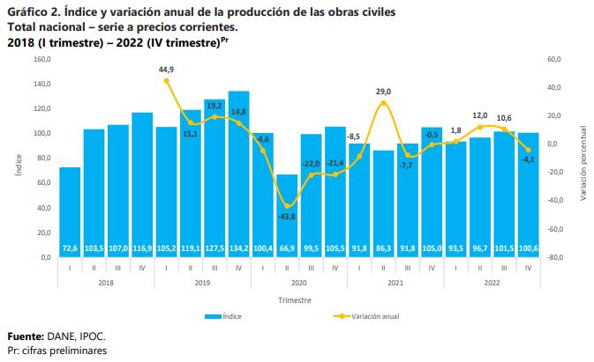
Durante el cuarto trimestre de 2022, la producción de obras civiles a precios corrientes registró una disminución de 4,1%, frente al mismo trimestre de 2021 (Anexo A1).
Por tipo de construcción el siguiente cuadro muestra las variaciones en los cinco grupos de obras civiles del Primer trimestre del año 2022 con respecto al año anterior, dos de los cinco grupos presentaron variaciones negativas en su producción y en contraste 3 grupos de obra presentaron variaciones positivas.
VARIACIÓN Y CONTRIBUCIÓN ANUAL DE LA PRODUCCIÓN DE OBRAS CIVILES
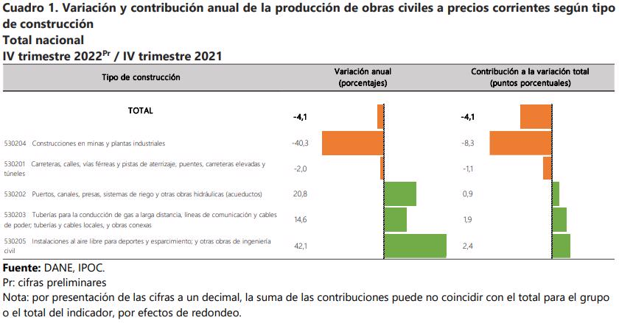
Durante el cuarto trimestre de 2022, la disminución de 4,1% en la producción de obras civiles, está explicada por el comportamiento negativo en dos de los cinco grupos de obra: el grupo de construcciones en minas y plantas industriales registró una disminución de 40,3% y restó 8,3 puntos porcentuales a la variación anual; el grupo de carreteras, calles, vías férreas y pistas de aterrizaje, puentes y carreteras elevadas y túneles presentó un decrecimiento de 2,0% en su producción y aportó 1,1 puntos porcentuales negativos a la variación anual.
En contraste, el grupo de instalaciones al aire libre para deportes y esparcimiento; y otras obras de ingeniería civil registró un aumento en su producción de 42,1% y sumó 2,4 puntos porcentuales a la variación anual; el grupo de tuberías para la conducción de gas a larga distancia, líneas de comunicación y cables de poder; tuberías y cables locales y obras conexas presentó un incremento de 14,6% y aportó 1,9 puntos porcentuales a la variación anual; el grupo de puertos, canales, presas, sistemas de riego y otras obras hidráulicas (acueductos) aumentó su producción en 20,8% y sumó 0,9 puntos porcentuales a la variación anual.
Fuente: DANE
VARIACIÓN Y CONTRIBUCIÓN ANUAL DE LAS OBRAS CIVILES A PRECIOS CORRIENTES SEGÚN TIPO DE PRODUCTO
Se muestra las variaciones anuales y contribuciones a los grupos de obras civiles y al total nacional de cada una de las 15 subclases enmarcadas en la clasificación central de productos CPC versión 2.1 actualizada para Colombia. Se evidencia que 6 de las 15 subclases presentaron disminuciones en su producción con respecto al año anterior y 9 aumentaron su producción (Anexo A2).
Fuente: DANE
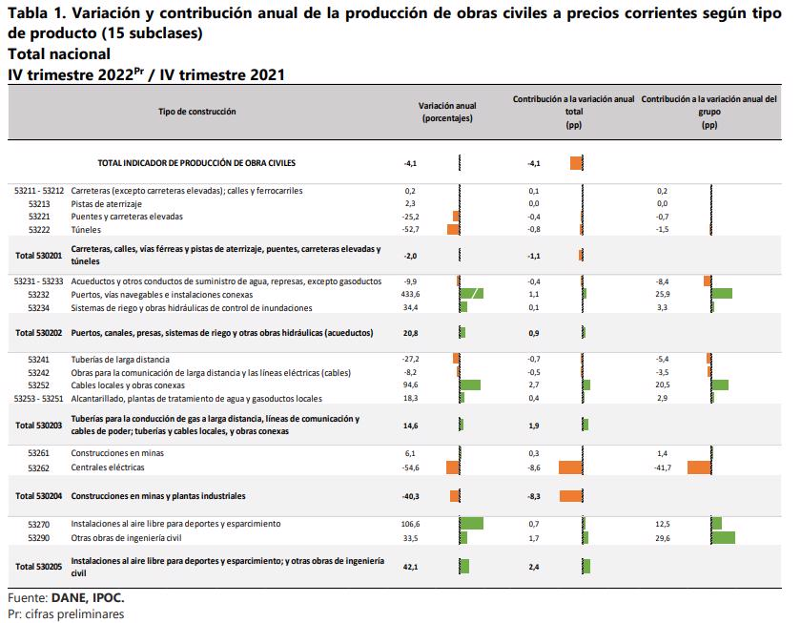
La disminución en la producción total de obras civiles de 4,1% con respecto al mismo trimestre del año anterior, está explicada por las subclases de la siguiente manera:

En el grupo 530201 carreteras, calles, vías férreas y pistas de aterrizaje, puentes y carreteras elevadas y túneles; la subclase túneles disminuyó su producción en 52,7% y restó 0,8 puntos porcentuales a la variación anual y 1,5 p.p. a la variación del grupo 530201; la subclase puentes y carreteras elevadas registró una variación de -25,2% y restó 0,4 puntos porcentuales a la variación total anual y 0,7 p.p a la variación del grupo. En contraste, la subclase carretera (excepto carreteras elevadas), calles y ferrocarriles presentó un incremento de 0,2% y sumó 0,1 p.p. a la variación anual total y 0,2 p.p. a la variación del grupo.
En el grupo 530202 puertos, canales, presas, sistemas de riego y otras obras hidráulicas (acueductos) se destaca el comportamiento de la subclase puertos, vías navegables e instalaciones conexas que registró un incremento de 433,6% en su producción y contribuyó con 1,1 puntos porcentuales a la variación anual total y 25,9 p.p a la variación del grupo. Por su parte, la subclase acueductos y otros conductos de suministro de agua, represas, excepto gasoductos presentó una disminución de 9,9% restando 0,4 puntos porcentuales a la variación anual total y 8,4 p.p. a la variación anual del grupo.
La variación del grupo 530203 tuberías para la conducción de gas a larga distancia, líneas de comunicación y cables de poder; tuberías y cables locales, y obras conexas se explica principalmente por la subclase cables locales y obras conexas que registró un incremento en su producción de 94,6% y sumó 2,7 p.p. a la variación anual total nacional y 20,5 puntos porcentuales a la variación anual del grupo. En contraste, tuberías de larga distancia presentó una disminución en su producción de 27,2% y restó 0,7 p.p. a la variación anual total y 5,4 p.p. a la variación anual del grupo.
La subclase centrales eléctricas presentó una reducción en su producción de 54,6% y restó 8,6 p.p. a la variación anual total y 41,7 p.p. a la variación anual del grupo 530204. Por su parte, construcciones en minas aumentó su producción en 6,1% y sumó 0,3 p.p. a la variación anual total y 1,4 p.p. a la variación anual del grupo 530204.
El incremento de la producción del grupo 530205 instalaciones al aire libre para deportes y esparcimiento; y otras obras de ingeniería civil, se explica principalmente por el comportamiento de la subclase otras obras de ingeniería civil que aumentó su producción en 33,5%, y aportó 1,7 p.p. a la variación anual total y 29,6 puntos porcentuales a la variación anual del grupo.
La subclase Instalaciones al aire libre para deportes y esparcimiento incrementó su producción en 106,6% y sumó 0,7 p.p. a la variación anual total y 12,5 puntos porcentuales a la variación anual del grupo 530205.
VARIACIÓN Y CONTRIBUCIÓN TRIENAL DE LA PRODUCCIÓN DE OBRAS CIVILES A PRECIOS CORRIENTES SEGÚN TIPO DE CONSTRUCCIÓN
En el cuarto trimestre de 2022, la disminución de 25,0% de la producción de obras civiles frente al mismo trimestre de 2019, está explicada principalmente por el comportamiento negativo en tres de los cinco grupos de obra: el grupo de carreteras, calles, vías férreas y pistas de aterrizaje, puentes y carreteras elevadas y túneles que tuvo una disminución del 30,7% en su producción y restó 19,0 puntos porcentuales a la variación trienal; y el grupo de tuberías para la conducción de gas a larga distancia, líneas de comunicación y cables de poder; tuberías y cables locales y obras conexas que registró una reducción de 30,0% y contribuyó con 5,1 puntos porcentuales negativos a la variación trienal; y el grupo de puertos, canales, presas, sistemas de riego y otras obras hidráulicas (acueductos) disminuyó su producción en 35,5% y restó 2,2 puntos porcentuales a la variación trienal total.
Fuente: DANE
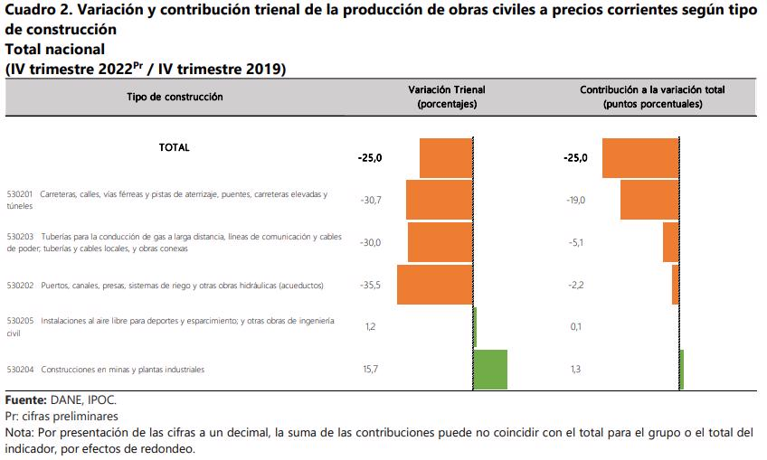
ÍNDICE Y VARIACIÓN DE LA PRODUCCIÓN OBRAS DE INGENIERÍA CIVIL

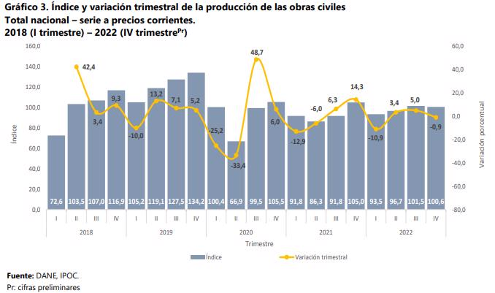
En el cuarto trimestre de 2022 la producción de las obras civiles registró una disminución de 0,9%, frente al tercer trimestre de 2022 (Anexo A1).
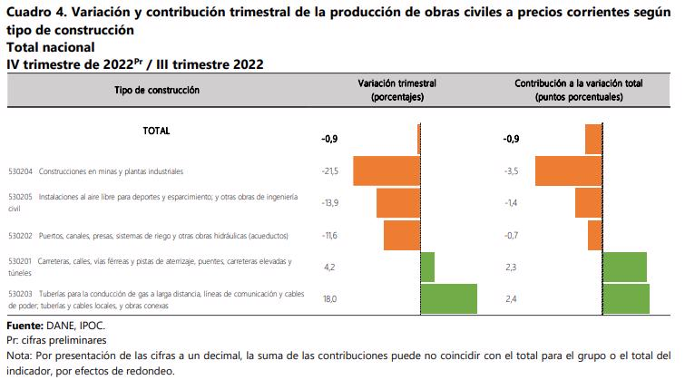
La disminución de 0,9% en la producción de las obras civiles, se explica principalmente por el comportamiento negativo en tres de los cinco grupos de obra: el grupo de construcciones en minas y plantas industriales registró una variación de -21,5% y aportó 3,5 p.p. negativos a la variación trimestral; el grupo de instalaciones al aire libre para deportes y esparcimiento; y otras obras de ingeniería civil registró una disminución en su producción de 13,9% y restó 1,4 puntos

porcentuales; el grupo de puertos, canales, presas, sistemas de riego y otras obras hidráulicas (acueductos) tuvo un decrecimiento en su producción trimestral de 11,6% y contribuyó con 0,7 puntos porcentuales negativos a la variación trimestral total.
En contraste, el grupo de tuberías para la conducción de gas a larga distancia, líneas de comunicación y cables de poder, tuberías y cables locales y obras conexas incrementó su producción en 18,0% y contribuyó con 2,4 puntos porcentuales a la variación trimestral total. Por su parte, carreteras, calles, vías férreas y pistas de aterrizaje, puentes y carreteras elevadas y túneles presentó un aumento de 4,2% y aportó 2,3 puntos porcentuales a la variación trimestral total (-0,9%).
Fuente: DANE
ÍNDICE DE PRECIOS AL CONSUMIDOR (IPC)
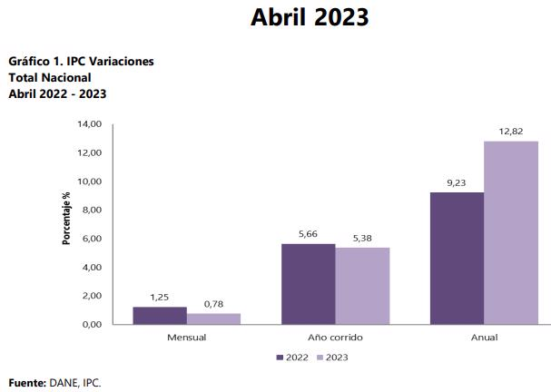
Resultado anual
Variaciones y contribuciones de las subclases en el año
En abril de 2023 en comparación con abril de 2022, la variación anual de las subclases que más aportaron al índice total fueron: comidas en establecimientos de servicio a la mesa y autoservicio (18,71%), arriendo imputado (5,03%), vehículo particular nuevo o usado (23,12%), electricidad (19,49%), transporte urbano (12,59%), combustibles para vehículos (22,87%), arriendo efectivo (5,04%), comidas preparadas fuera del hogar para consumo inmediato (20,27%), productos de limpieza y mantenimiento (28,16%) y leche (27,83%). Las mayores contribuciones negativas se presentan en: papas (-20,72%), tomate (-25,64%), aparatos de procesamiento de información y hardware (-0,90%), otros artículos de decoración (-2,25%) y equipo para la grabación, recepción y reproducción de imagen y sonido (-0,19%).
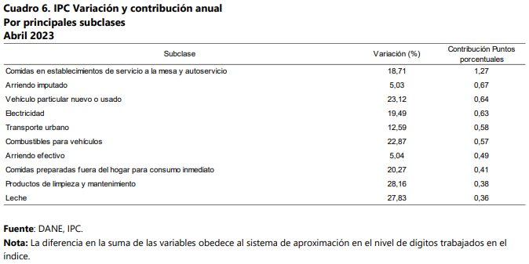
Comportamiento de la variación mensual del IPC según divisiones y Subclases Variación y contribución mensual por divisiones de gasto
En el mes de abril de 2023, el IPC registró una variación de 0,78% en comparación con marzo de 2023, siete divisiones se ubicaron por encima del promedio nacional (0,78%): Bebidas alcohólicas y tabaco (1,43%), Transporte (1,28%), Alojamiento, agua, electricidad, gas y otros combustibles (1,15%), Muebles, artículos para el hogar y para la conservación ordinaria del hogar (1,05%), Salud (1,04%), Restaurantes y hoteles (1,04%) y, por último, Bienes y servicios diversos (0,90%). Por debajo se ubicaron: Prendas de vestir y calzado (0,56%), Recreación y cultura (0,44%), Educación (0,11%), Información y comunicación (0,03%) y por último, Alimentos y bebidas no alcohólicas (-0,07%).
Fuente: DANE
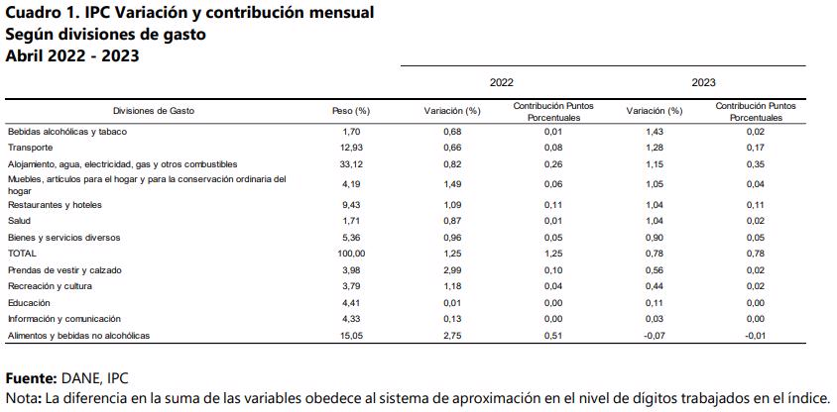
Los mayores aportes a la variación mensual del IPC (0,78%), se ubicaron en las divisiones de: Alojamiento, agua, electricidad, gas y otros combustibles, Transporte y Restaurantes y hoteles, las cuales aportaron 0,63 puntos porcentuales a la variación total.
Fuente: DANE
Variaciones y contribuciones de las subclases en el mes
En abril de 2023 en comparación con marzo de 2023, la variación de las subclases que más aportaron al índice total fueron: arriendo imputado (0,86%), combustibles para vehículos (3,37%), arriendo efectivo (0,93%), comidas en establecimientos de servicio a la mesa y autoservicio (1,09%), suministro de agua (3,10%), electricidad (1,69%), servicios relacionados con la copropiedad (2,95%), vehículo particular nuevo o usado (0,98%), comidas preparadas fuera del hogar para consumo inmediato, en establecimientos de servicio a la mesa y autoservicio (0,98%) y transporte urbano (0,45%). Las subclases con los mayores aportes negativos a la variación fueron: papas (-8,75%), frutas frescas (-3,42%), cebolla (-10,70%), tomate (-13,20%) y gas (-1,59%).
Fuente: DANE
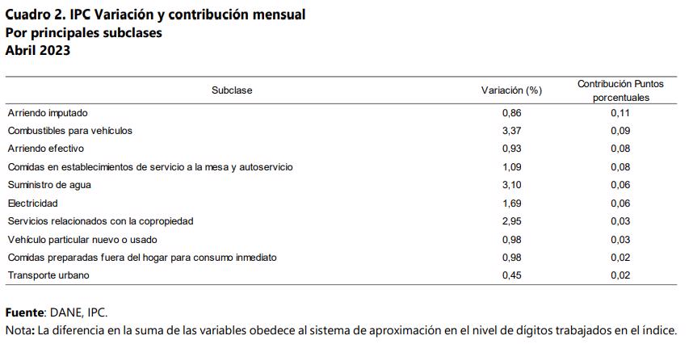
ANALISIS DE LA OFERTA
En lo que se refiere a la oferta nacional se toma como base, sin limitarse a ella, el número de empresas clasificadas en el sector de SERVICIOS “Edificación, Construcción de Instalaciones y Mantenimiento” que se encuentran registradas en el Sistema de Información Colombia compra eficiente.
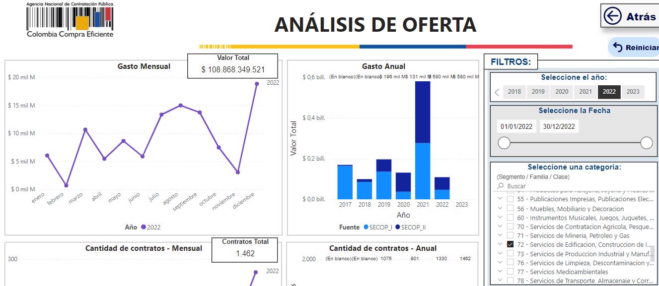
Fuente: Colombia compra eficiente
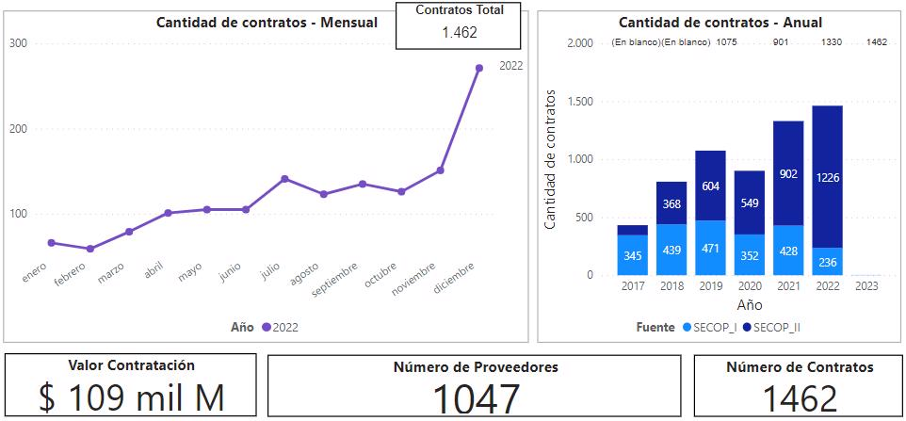
Fuente: Colombia compra eficiente
En la contratación anual se presenta un crecimiento muy importante en el año 2022 en el número de contratos y en los valores estimados para estos, Con la participación de 1047 Contratistas o proveedores del servicio que secuestra en el objeto del contrato y para el cual en el año 2022, 1462 contratos se presentaron mediante fuente SECOP I y SECOP II.
PROVEEDORES CON MAYOR NUMERO DE CONTRATOS EN EL DEPARTAMENTO DEL HUILA
Efectuando la evaluación de los proveedores se logra contar con cifras para estimar el valor de participación de los diferentes proveedores en los diferentes contratos que se desarrollan por las entidades mediante la convocatoria publicadas en SECOP I y SECOP II.
En la siguiente imagen podemos identificar que para el año 2023, en su gran mayoría contaron con la participación en menos de 50 contratos en el departamento del Huila.
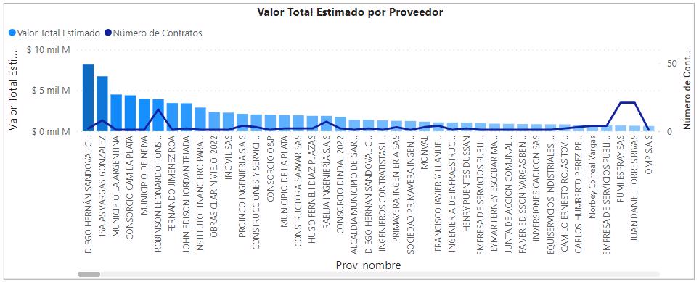
Fuente: Colombia compra eficiente
Se logró identificar que la participación de los proveedores en los contratos que se encuentran relacionados con el objeto del actual contrato pertenece a empresas Pyme, también contando con una participación muy importante los proveedores que pertenecerían a otro grupo de empresas.
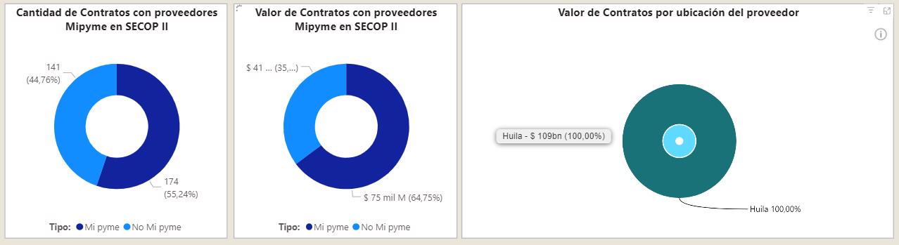
Fuente: Colombia compra eficiente
El 100% del origen de los contratistas o proveedores se encuentran entro del departamento del Huila.
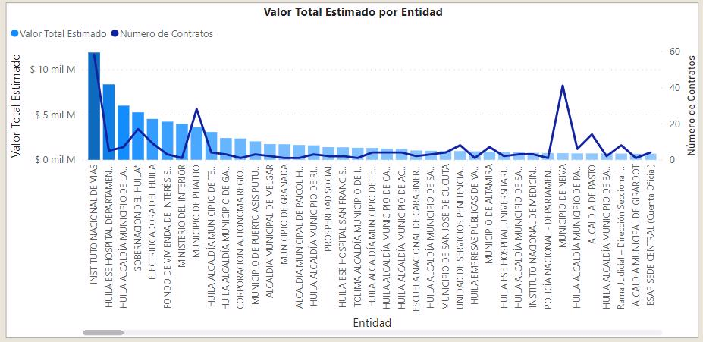
Fuente: Colombia compra eficiente
Las entidades con mayor oferta en el departamento del Huila de acuerdo a contratos relacionados con el objeto del contrato actual, con más de 40 Contratos y un valor estimado de más de 10 mil millones, sería la Instituto Nacional de Vías.
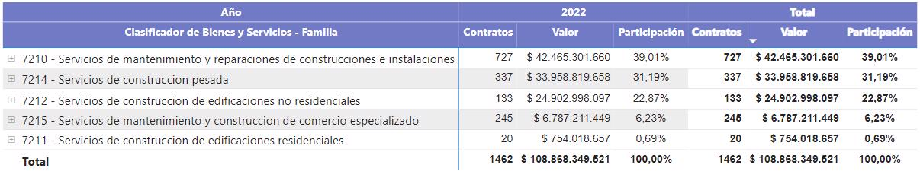
Fuente: Colombia compra eficiente ANÁLISIS DE LA DEMANDA

La demanda está compuesta por todas aquellas entidades que requieren adelantar procesos con cabalidad dentro del sector que se está analizando.
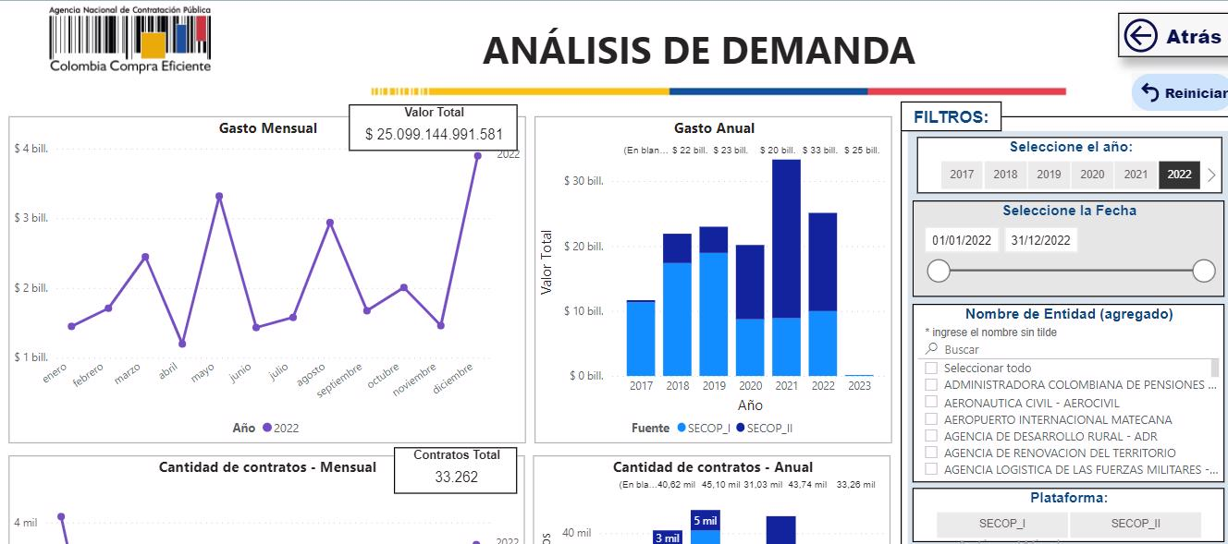
Fuente: Colombia compra eficiente
De esta forma se realiza la filtración de criterios y características importantes de acuerdo al objeto del contrato actual para determinar información suministrada por Colombia compra eficiente.
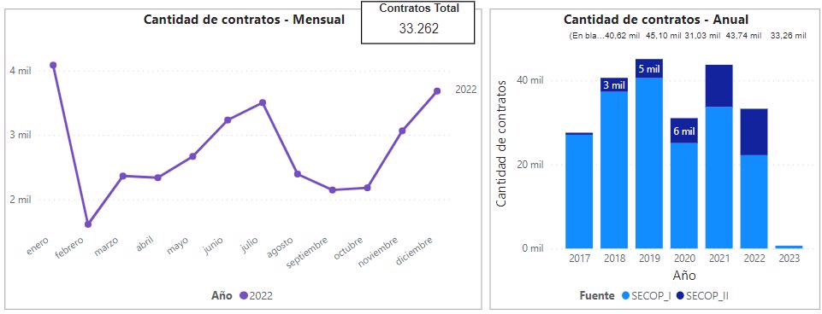

Para el año 2022 la cantidad de contratos de acuerdo a la plataforma SECOP I y SECOP II, Fueron más de 33,262 mil, que con respecto al año anterior presenta una disminución importante en el número de contratos publicados en las plataformas.
Fuente: Colombia compra eficiente CLASIFICACION DE BIENES Y SERVICIOS
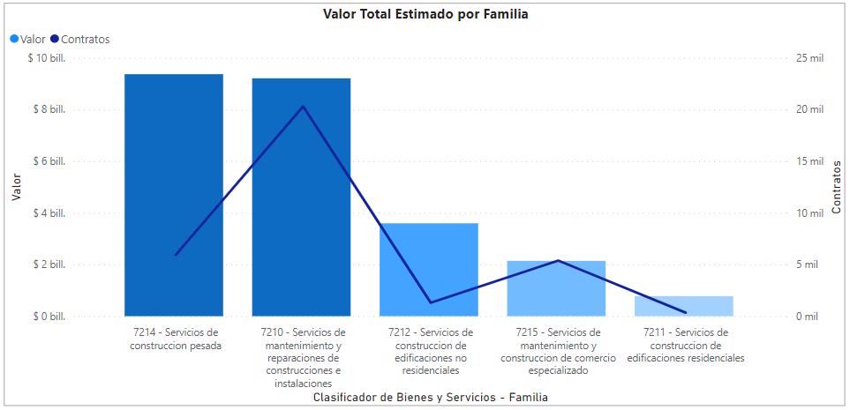
Fuente: Colombia compra eficiente
De acuerdo a la clasificación anterior el servicio con mayor contratación es la actividad 7214 - Servicios de construcción pesada y la 7214 – Servicios de construcción pesada.
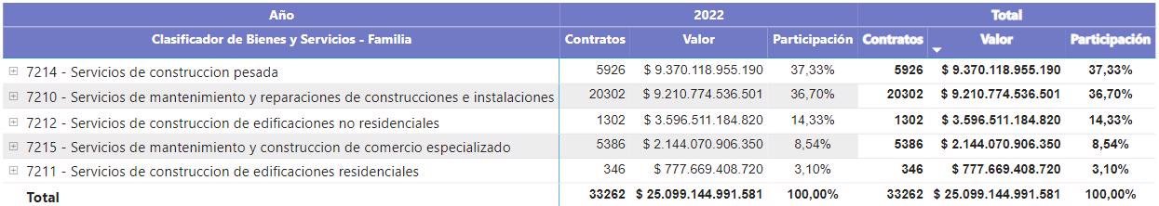
Fuente: Colombia compra eficiente
Según el clasificador de bienes y servicios los servicios del sector de la construcción que mayor actividad tienen corresponden a los códigos 7214, 7210, 7212, 7215, 7211.
El Departamento ha adelantado varios procesos contractuales en los últimos años para la construcción de obras civiles concerniente a construcción de obras en establecimientos educativos las cuales se relacionamos a continuación:

ENTIDAD | NO. DEL PROCESO | MODALIDAD SELECCIÓN | OBJETO | VALOR
CAUCA - ALCALDÍA MUNICIPIO DE PÁEZ | LP 001- 2023 | LICITACIÓN PÚBLICA | MEJORAMIENTO DEL SISTEMA DE ALUMBRADO PÚBLICO MEDIANTE LA INSTALACIÓN DE 283 LUMINARIAS LED, EN EL CASCO URBANO DE BELALCÁZAR Y LAS VEREDAS EL MINUTO DE DIOS, LA PLANADA DE AVIRAMA, TOGOIMA CENTRO Y RICAURTE CENTRO, Y EL MANTENIMIENTO DEL ALUMBRADO PÚBLICO DEL CASCO URBANO DE BELALCÁZAR DEL MUNICIPIO DE PAEZ, DEPARTAMENTO DEL CAUCA. | 1.068.812.868,00
BOLÍVAR - ALCALDÍA MUNICIPIO DE MORALES | LP-006- 2023 | LICITACIÓN PÚBLICA | IMPLEMENTACION DEL SISTEMA DE ENERGIA NO CONVENCIONAL PARA LA ELECTRIFICACION DE ZONAS RURALES NO INTERCONECTADAS DEL MUNICIPIO DE MORALES | 3.823.239.001,00
BOLÍVAR - ALCALDÍA MUNICIPIO DE MORALES | LP-003- 2023 | LICITACIÓN PÚBLICA | CONSTRUCCIÓN REDES DE MEDIA Y BAJA TENSIÓN Y MONTAJES DE TRANSFORMADORES FASE I EN EL SECTOR DEL RIO SIMITI VEREDA BETANIA EN EL MUNICIPIO DE MORALES, DEPARTAMENTO DE BOLÍVAR | 1.993.765.586,00
CALDAS - ALCALDÍA MUNICIPIO DE ANSERMA | LP-004- 2022 | LICITACIÓN PÚBLICA | MODERNIZACIÓN Y EXPANSIÓN PARCIAL DEL SISTEMA DE ALUMBRADO PÚBLICO MUNICIPAL DE ANSERMA CALDAS | 1.741.040.464,00
CUNDINAMARCA - ALCALDÍA MUNICIPIO DE SAN FRANCISCO | LP-002- 2022 | LICITACIÓN PÚBLICA | MODERNIZACIÓN, EXPANSIÓN Y REPOSICIÓN DEL SISTEMA DE ALUMBRADO PÚBLICO DEL MUNICIPIO DE SAN FRANCISCO, CUNDINAMARCA | 1.348.809.272,00
ANTIOQUIA - ALCALDÍA MUNICIPIO DE TARSO | LP-01- 2022 | LICITACIÓN PÚBLICA | INVERSIÓN, ADMINISTRACIÓN, OPERACIÓN, MANTENIMIENTO, REPOSICIÓN, EXPANSIÓN Y DESARROLLO TECNOLÓGICO ASOCIADO AL SISTEMA DE ALUMBRADO PÚBLICO DEL MUNICIPIO DE TARSO | 1.751.200.384,00

META - ALCALDÍA MUNICIPIO DE GRANADA | LP 013- 2021 | LICITACIÓN PÚBLICA | AMPLIACION DE COBERTURA DE LA RED ELECTRICA RURAL EN EL MUNICIPIO DE GRANADA META | 1.509.281.627,79
BOYACÁ - ALCALDÍA MUNICIPIO DE NOBSA | MN-LP-002 DE 2021 | LICITACIÓN PÚBLICA | AMPLIACIÓN Y MEJORAMIENTO DE LAS REDES DE ALUMBRADO PÚBLICO URBANO Y RURAL EN EL MUNICIPIO DE NOBSA, BOYACÁ. | 7.039.971.825,00
INDICADORES DE CAPACIDAD FINANCIERA
De conformidad con lo establecido en el numeral 3 del artículo 2.2.1.1.1.5.3 del Decreto 1082 de 2015, los proponentes deberán acreditar su capacidad financiera.
Siendo consecuentes con lo manifestado en el análisis realizado en la perspectiva comercial, se tomaron como referencia únicamente los datos reportados por parte de la Súper Intendencia de Sociedades en su página www.supersociedades.gov.co., el cual presenta los Estados Financieros con corte a 31 de Diciembre de cada año para la actividad con Código CIIU V.4 F4112 – “Construcción de edificios no residenciales” F4290 – “Construcción de otras obras de ingeniería civil”, con información financiera a 31 de diciembre de 2021, este sector arrojo una muestra de 1.343 empresas, con la que se determinó los indicadores Financieros así:
Indicador de Liquidez:
Mide la capacidad que tiene la entidad de generar dinero efectivo para responder por sus compromisos y obligaciones con vencimientos a corto plazo. Además, sirven para determinar la solidez de la base financiera de un proponente, es decir, si cuenta con músculo financiero para dar respuesta oportuna al pago de sus obligaciones asumidas a corto plazo.
A mayor índice de liquidez, menor es la probabilidad de que el proponente incumpla sus obligaciones de corto plazo; el indicador se convierte en importante dada nuestra obligación de ejecución de recursos en un periodo fiscal.

LIQUIDEZ
Rango |  | Frecuencia | hi (Frecuencia Relativa) | Hi (Frecuencia Acumulada)
 | 0,00 | 0 | 0,00% | 100,00%
- | 0,69 | 84 | 6,25% | 100,00%
0,70 | 1,39 | 183 | 13,63% | 93,75%
1,40 | 2,09 | 222 | 16,53% | 80,12%
2,10 | 2,79 | 140 | 10,42% | 63,59%
2,80 | 3,49 | 117 | 8,71% | 53,16%

3,50 | 4,19 | 75 | 5,58% | 44,45%
4,20 | 4,89 | 56 | 4,17% | 38,87%
4,90 | 5,59 | 40 | 2,98% | 34,70%
5,60 | 6,29 | 39 | 2,90% | 31,72%
6,30 | 6,99 | 26 | 1,94% | 28,82%
7,00 | 10.000 | 361 | 26,88% | 26,88%
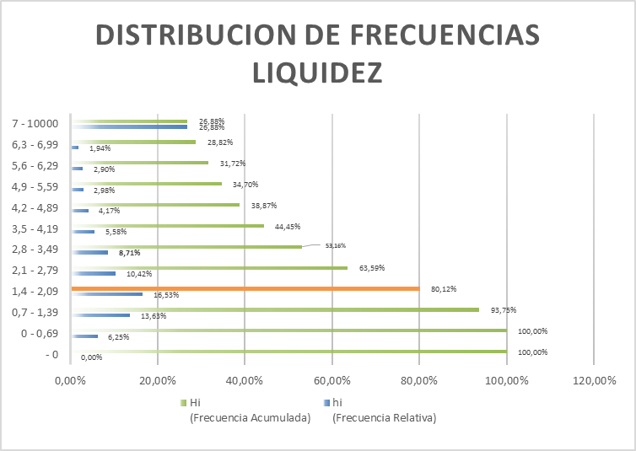
De la muestra podemos analizar que los rangos más representativos son los establecidos para los indicadores de liquidez entre 1.40 a 2.09 y 0.70 a 1.39 con un 16,53% y 13,63% respectivamente, el 93,75% de las empresas analizadas presentan una liquidez mayor a 1, ahora bien teniendo en cuenta que el objeto del contrato determina que el oferente debe gozar de algún grado de liquidez, tratándose el presente proceso de construcción, se debe garantizar el pago de los salarios, prestaciones sociales, aportes al sistema de seguridad social y parafiscal y demás pagos aplicables de conformidad con las normas laborales y contractuales aplicables, y teniendo en cuenta que los estados financieros analizados corresponden a la información financiera presenta a la supersociedades corresponde a los estados financieros del año 2021 los cuales aún tienen incluidas las afectaciones económicas de la pandemia generada por el virus COVID-19, no obstante se aclara que los indicadores financieros disponibles son los unicos publicados para referencia del studio realizado y que atendiendo el proceso que es 2024 luego del COVID 1, se establece un índice de liquidez mayor o igual a 1.4, Es decir, los proponentes que tengan una liquidez mayor o igual a 1.4 quedan habilitados con respecto a este indicador.
Indicador de Nivel de Endeudamiento:
Mide la capacidad que tiene el proponente de contraer obligaciones para financiar sus operaciones e inversiones (Ejecución Contractual), y respaldar las mismas con su capital
propio; es decir, evalúan la capacidad que tiene el proponente para responder a sus obligaciones, acudiendo al patrimonio.

ENDEUDAMIENTO
Rango (%) |  | Frecuencia | hi (Frecuencia Relativa) | Hi (Frecuencia Acumulada)
- | 10,00% | 108 | 7,99% | 7,99%
10,0% | 20,0% | 95 | 7,03% | 15,03%
20,0% | 30,0% | 137 | 10,14% | 25,17%
30,0% | 40,0% | 173 | 12,81% | 37,97%
40,0% | 50,0% | 182 | 13,47% | 51,44%
50,0% | 60,0% | 181 | 13,40% | 64,84%
60,0% | 70,0% | 144 | 10,66% | 75,50%
70,0% | 80,0% | 103 | 7,62% | 83,12%
80,0% | 100,0% | 175 | 12,95% | 96,08%
90,0% | 1000,0% | 53 | 3,92% | 3,92%
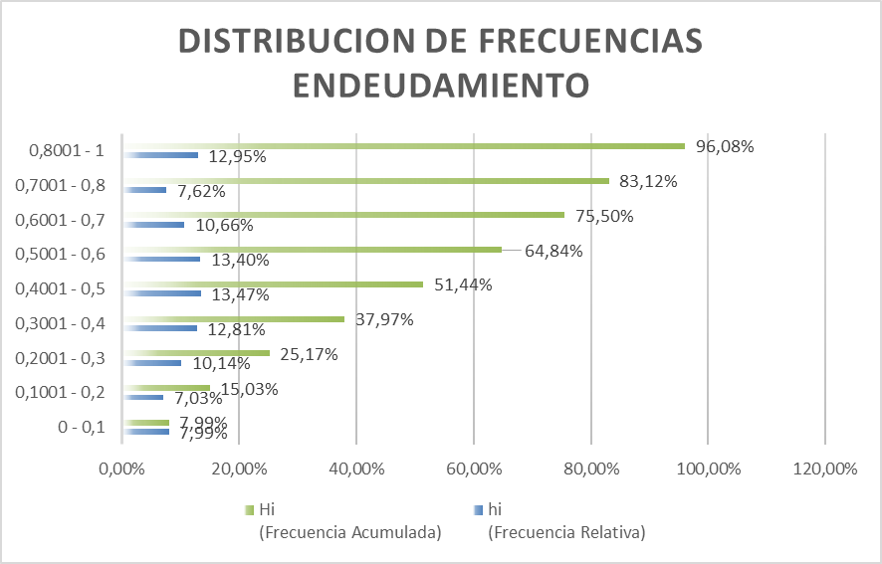
De acuerdo a la muestra tomada (1.351 Empresas), se observa que el rango de mayor frecuencia es el establecido entre el 40,00% a 50,00% y 50,00% a 60,00%, encontrando un total de 363 empresas las cuales representan un 26.87%, del total de la muestra; a nivel general se observa que las empresas clasificadas en esta actividad económica presentan un endeudamiento favorable lo cual traduce el cumplimiento de sus obligaciones en el largo plazo, o que su patrimonio satisface el cumplimiento de las obligaciones totales del futuros proponentes y teniendo en cuenta que los estados financieros analizados corresponden a la información financiera presenta a la Supersociedades corresponde a los estados financieros del año 2021 los cuales aún tienen incluidas las afectaciones económicas de la pandemia generada por el virus COVID-19; se establece para el presente proceso un índice de endeudamiento menor o igual al 51.44%, el cual representa un total de 695 empresas analizadas es decir el 51.44% de la muestra analizada.
Indicador de Razón de Cobertura de Intereses:
Este indicador establece una relación entre las utilidades operacionales de la empresa y los gastos por intereses, refleja la capacidad del proponente de cumplir con sus gastos originados por la consecución de obligaciones financieras. A mayor cobertura de intereses, menor es la probabilidad de que el proponente incumpla con el pago de las obligaciones financieras contraídas al corto y largo plazo.

COBERTURA DE INTERESES
Rango |  | Frecuencia | hi (Frecuencia Relativa) | Hi (Frecuencia Acumulada)
 | 0,00 | 174 | 19,27% | 100,00%
0,01 | 0,99 | 160 | 17,72% | 80,73%
1,00 | 1,99 | 102 | 11,30% | 63,01%
2,00 | 2,99 | 81 | 8,97% | 51,72%
3,00 | 3,99 | 52 | 5,76% | 42,75%
4,00 | 4,99 | 34 | 3,77% | 36,99%
5,00 | 5,99 | 26 | 2,88% | 33,22%
6,00 | 6,99 | 18 | 1,99% | 30,34%
7,00 | 7,99 | 18 | 1,99% | 28,35%
8,00 | 8,99 | 14 | 1,55% | 26,36%
9,00 | 10.000,0 | 224 | 24,81% | 24,81%
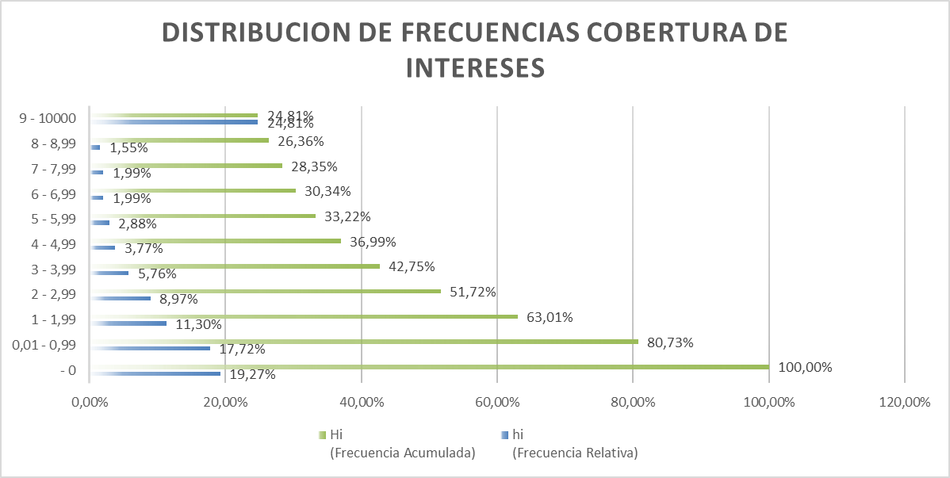
De acuerdo a la muestra analizada, se observa que el rango de mayor frecuencia es el establecido entre 9,00 y 10.000, encontrando un total de 224 empresas las cuales representan un 24,81% de la muestra analizada; lo cual evidencia un moderado nivel de endeudamiento por parte de las empresas que se clasifican en estas actividades económicas; se evidencia que el 19,27% de estas compañías tiene comprometida su utilidad operacional, es decir que su utilidad de operación se dispone en su totalidad para el pago de intereses.
Teniendo en cuenta la mayoría porcentual de las empresas de la muestra analizada, el valor del presupuesto oficial y a fin de garantizar la adecuada ejecución del contrato, mantener el equilibrio financiero del mismo y teniendo en cuenta que los estados financieros analizados corresponden a la información financiera presenta a la supersociedades corresponde a los estados financieros del año 2021 los cuales aún tienen incluidas las afectaciones económicas de la pandemia generada por el virus COVID-19, se establece para el presente proceso un índice de cobertura de intereses mayor a 2 veces, el cual representa un total de 467 empresas analizadas es decir el 51,72% de la muestra.
INDICADORES DE CAPACIDAD ORGANIZACIONAL
La capacidad organizacional es la aptitud de un proponente para cumplir oportuna y cabalmente el objeto del contrato en función de su organización interna. De conformidad con lo establecido en el numeral 4 del artículo 2.2.1.1.1.5.3 del Decreto 1082 de 2015, los proponentes deberán acreditar su capacidad organizacional. Los datos reportados para las actividades Código CIIU V.4 F4112 – “Construcción de edificios no residenciales” F4290 – “Construcción de otras obras de ingeniería civil”, por parte de la Súper Intendencia de Sociedades en su página www.supersociedades.gov.co., son los siguientes:
Indicador de Rentabilidad del Patrimonio:
La rentabilidad del Patrimonio (Utilidad operacional/Patrimonio), permite identificar la rentabilidad que le ofrece a los socios o accionistas el capital que han invertido en la empresa, sin tomar en cuenta los gastos financieros ni de impuestos, igualmente determina la capacidad de generación de utilidad operacional por cada peso invertido en el patrimonio. A mayor rentabilidad sobre el patrimonio, mayor es la rentabilidad de los accionistas y mejor la capacidad organizacional del proponente.

RENTABILIDAD DEL PATRIMONIO
Rango (%) |  | Frecuencia | hi (Frecuencia Relativa) | Hi (Frecuencia Acumulada)
 | 0,00 | 243 | 18,11% | 100,00%
0,00 | 0,029 | 293 | 21,83% | 81,89%
0,030 | 0,059 | 181 | 13,49% | 60,06%
0,060 | 0,089 | 144 | 10,73% | 46,57%
0,090 | 0,119 | 105 | 7,82% | 35,84%
0,120 | 0,149 | 70 | 5,22% | 28,02%
0,150 | 0,179 | 63 | 4,69% | 22,80%
0,180 | 0,209 | 47 | 3,50% | 18,11%

0,210 | 0,239 | 34 | 2,53% | 14,61%
0,240 | 0,269 | 38 | 2,83% | 12,07%
0,270 | 1000,000 | 124 | 9,24% | 9,24%
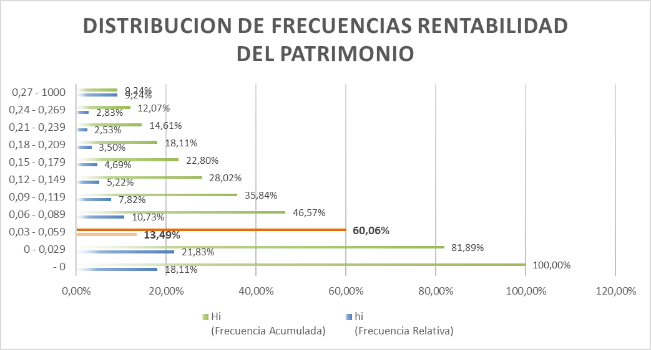
De acuerdo a la muestra tomada, se observa que la totalidad de la muestra analizada (1.342 empresas), 124 de las mismas presenta una rentabilidad superior a 0.27 o 27%, respecto de su patrimonio; en análisis se puede concluir que dichas compañías están generando una rentabilidad razonable de su patrimonio de acuerdo a su actividad económica, lo cual permite que la compañía perdure en el tiempo, proporcionando confianza a sus dueños, socios, accionistas y terceros interesados en la misma y teniendo en cuenta que los estados financieros analizados corresponden a la información financiera presenta a la supersociedades corresponde a los estados financieros del año 2021 los cuales aún tienen incluidas las afectaciones económicas de la pandemia generada por el virus COVID-19; para el presente proceso se establece un índice de rentabilidad del patrimonio de mayor o igual a 0.03, el cual representa la mayoría de la muestra analizada es decir cerca del 60,06% de la misma.
Indicador de Rentabilidad del Activo:
La rentabilidad del Activo (Utilidad Operacional/ Total Activos), es la capacidad de la empresa para producir beneficios por medio del lucro de los activos o se considera igualmente como una medida de la capacidad de los activos de una empresa para generar valor con independencia, es un indicador para juzgar la eficiencia en la Gestión Empresarial, pues precisamente el comportamiento de los activos con independencia de su financiación, es el que determina con carácter general que una empresa sea o no rentable en términos económicos, es un mecanismo para estimar el grado de eficiencia de los activos totales de una empresa.

RENTABILIDAD DEL ACTIVO
Rango (%) |  | Frecuencia | hi (Frecuencia Relativa) | Hi (Frecuencia Acumulada)
 | 0,00 | 287 | 21,39% | 100,00%
0,00 | 0,029 | 477 | 35,54% | 78,61%
0,030 | 0,059 | 245 | 18,26% | 43,07%
0,060 | 0,089 | 149 | 11,10% | 24,81%
0,090 | 0,119 | 57 | 4,25% | 13,71%
0,120 | 0,149 | 49 | 3,65% | 9,46%
0,150 | 0,179 | 28 | 2,09% | 5,81%
0,180 | 0,209 | 17 | 1,27% | 3,73%
0,210 | 0,239 | 8 | 0,60% | 2,46%
0,240 | 0,269 | 6 | 0,45% | 1,86%
0,270 | 1000,000 | 19 | 1,42% | 1,42%
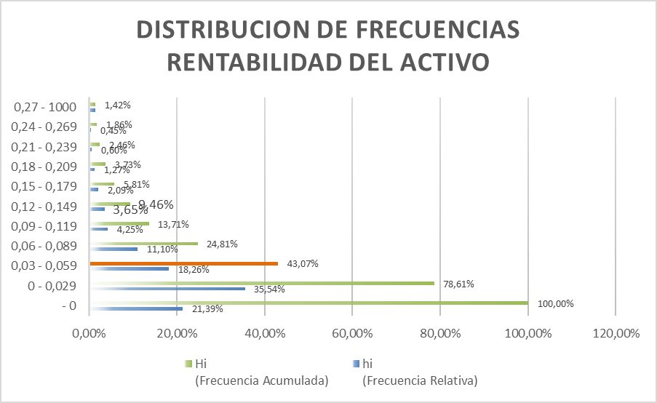
De acuerdo a la muestra tomada, se observa que el rango de mayor frecuencia es el establecido entre 0,0, y 0,0 y 0,029 encontrando un total de 477 empresas las cuales representan un 35,54%, del total de la muestra; se observa en análisis de la muestra que dichas compañías no están generando una rentabilidad razonable de su inversión total en activos, no garantizan el retorno de la inversión para socios, accionistas o propietarios en general y teniendo en cuenta que los estados financieros analizados corresponden a la información financiera presenta a la supersociedades corresponde a los estados financieros del año 2021 los cuales aún tienen incluidas las afectaciones económicas de la pandemia generada por el virus COVID-19, para el presente proceso se establece un índice de rentabilidad del activo de mayor o igual a 0.02, el cual representa más de la mitad de la muestra analizada es decir más del 78.61% de la misma.
En conclusión, como resultado de la muestra obtenida de la página de la superintendencia de sociedades www.supersociedades.gov.co de la información financiera a 31 de diciembre de 2021, se determinaron los siguientes indicadores:

CAPACIDAD FINANCIERA
LIQUIDEZ | Mayor o igual a 1.4
ENDEUDAMIENTO | Menor o igual al 51.4%
RAZON DE COBERTURA DE INTERESES | Mayor o igual 2 veces
CAPACIDAD ORGANIZACIONAL
RENTABILIDAD DEL PATRIMONIO | Mayor o igual al 0.03
RENTABILIDAD DEL ACTIVO | Mayor o igual al 0.02

